Уважаемые родители просим Вас ознакомиться с данной информацией и провести онлайн – анкетирование «Независимая оценка качества образовательной деятельности».

Пароль для входа на сайт анкетирования: 2190389

Схема анкетирования респондентов образовательных организаций:
Сайт анкетирования расположен по адресу http://service.iicavers.ru:8600/forms/form
Алгоритм работы:
Нажать на название анкеты «Независимая оценка качества образовательной деятельности» 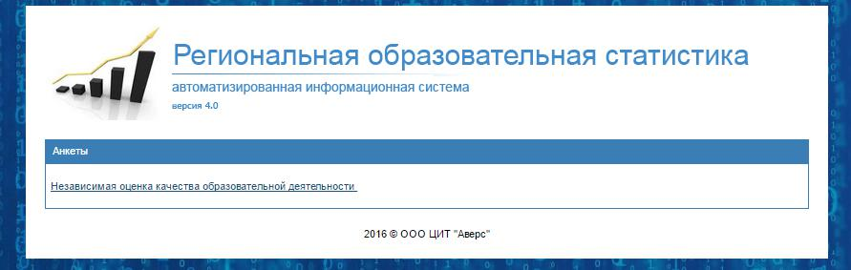
Для перехода на форму анкетирования необходимо ввести пароль (пароль предварительно высылается организациям-участникам НОК ОД координатором системы по муниципальному образованию; для государственных и негосударственных организаций пароли высылаются региональным координатором).
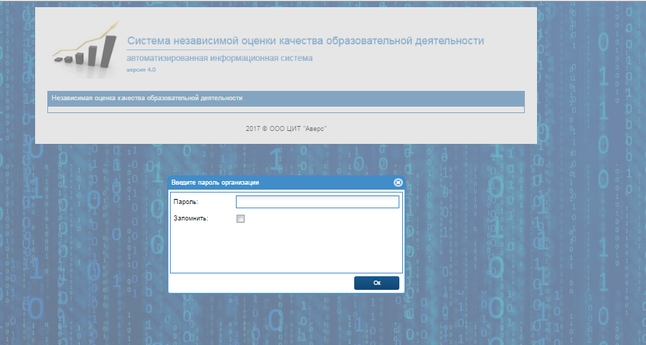
При вводе корректного пароля откроется следующая форма с полным наименованием образовательной организации, наименованием муниципального образования (МО) и выбором категории респондента:
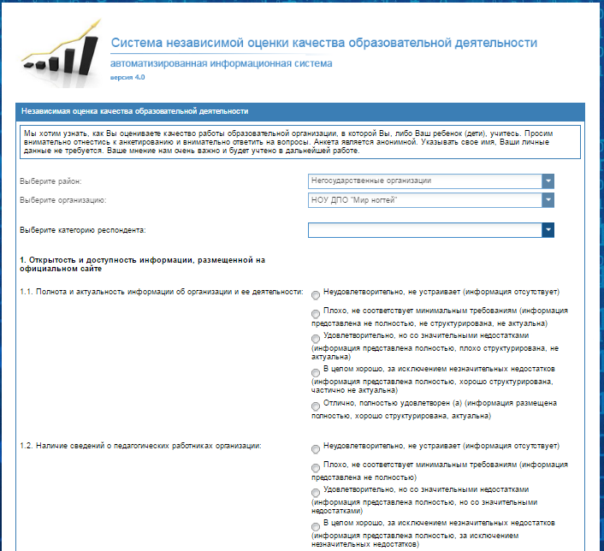
Далее требуется ответить на вопросы анкеты – в каждом разделе выбрать один вариант ответа
Нажать кнопку «Отправить».

Примечание. Если респондент не ответил на какой-либо вопрос, система уведомит и предложит вернуться. Отправка не полностью заполненной анкеты невозможна.
